Weltrekord der Woche an die HLUW Yspertal
Vom Guinnessbuch der Rekorde wird jede Woche ein aktueller Rekorde geehrt. Der höchste Turm aus Dominosteinen, welcher im Herbst 2013 an der HLUW Yspertal gelungen ist, wurde vergangene Woche weltweit ausgezeichnet.
Yspertal - Zum 2. Mal wurde im Herbst 2013 von Schülerinnen und Schüler der HLUW und der Neuen Mittelschule Yspertal ein Dominoevent in der Sporthalle der Schulen veranstaltet. Über 100.000 Steine wurden bei dieser Benefizveranstaltung für ein Waisenhaus in der Ukraine zu Fall gebracht. Das Highlight dieses Events, den höchsten Turm aus Dominosteinen zu errichten und auch zu Fall zu bringen, war ebenfalls gelungen.
Eintrag ins Guinnessbuch der Rekorde
Unter der notariellen Überwachung von Dr. Robert Hofmann aus Pöggstall wurde dieser Weltrekordversuch durchgeführt. Der stattliche beeidigte Geometer DI Thomas Kochberger aus Melk hatte die Aufgabe den Turm mit modernsten Messgeräten (Theodolit und 3D-Scaner) zu vermessen. Mit 6,02 Meter Höhe war ein sicherer Eintrag in Guinnessbuch der Rekorde gegeben. Die Urkunden dafür erhielt die Schule erst vor einigen Wochen. LAbg. Bgm. Karl Moser, Mag. Erwin Hameseder und Abt Wolfgang Wiedermann gratulierten zu diesem Erfolg ganz herzliche.
Koordinationsfähigkeiten und Ausdauer
Vier Tage hatten über 50 Schülerinnen und Schüler aus der HLUW Yspertal des Zisterzienserstiftes Zwettl und der Neuen Mittelschule Yspertal verschiedene Motive zum Thema Niederösterreich und Nachhaltigkeit aufgebaut. Unter anderem entstanden Bilder und 3D-Figuren wie das Stift Zwettl und die Semmering-Bahn-Brücke aus den Dominosteinen. Auch zwei begeisterte Domino-Aufbauer aus Deutschland und ein Schweizer waren damals aktiv mit dabei. Neben Teamarbeit und Koordinationsfähigkeit sind vor allem gute Nerven und eine ruhige Hand gefragt, um die einzelnen Steine zu einer langen Kette zusammenzufügen. „Viel länger als der Aufbau dauert aber die Planung. So wurden die Motive in monatelanger Arbeit am Computer entworfen und in ein eigenes Programm übertragen, um die bestmögliche Darstellung zu erreichen“, so Marcel Pürrer.
Benefizveranstaltung ist nun Weltrekord der Woche
Der Reinerlös des Events wurde wieder an ein Mädchenwaisenheim in der Ukraine gespendet. Besonderer Danke an den Hauptsponsor Raiffeisen Bank Region Melk für die kräftige Unterstützungen, an die Marktgemeinde Yspertal für die Turnhalle als Veranstaltungslokal an den Notar Dr. Robert Hofmann und Geometer DI Thomas Kochberger für die kostenlose Erstellung der rechtlich notwendigen Weltrekorddokument. „Letzte Woche ist eine weitere Sensation geglückt. Unser Rekord konnte sich beim Online-Voting die Auszeichnung „Weltrekord der Woche von Guinness“ sicher. Eine weitere Bestätigung für unsere hervorragende und soziale Leistung!“, ist der Organisator und HLUW Schüler Marcel Pürrer überzeugt.
Greenjobs: Ausbildung für ganz Österreich
Greenjobs, ob in der Privatwirtschaft oder im öffentlichen Sektor, sind gefragt. Die HLUW bildet aktuell in den beiden Ausbildungszweigen „Umwelt und Wirtschaft“ und „Wasser- und Kommunalwirtschaft“ aus. Über 1.200 Absolventen aus ganz Österreich stehen für den Erfolg dieses Ausbildungskonzeptes. Informationen zu dieser unikaten Ausbildung unter http://www.hlaysper.ac.at.
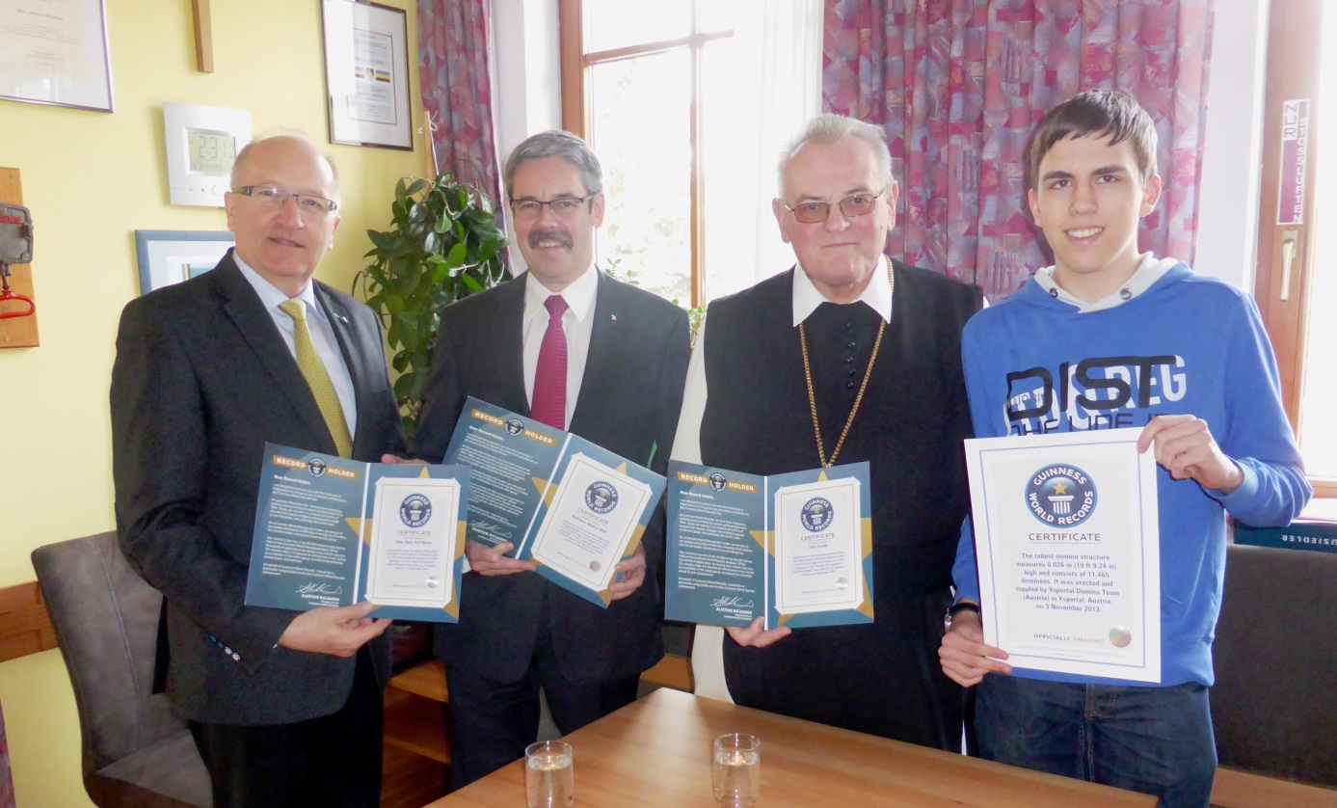
Die Weltrekordurkunden für die HLUW Yspertal wurden mit Freude angenommen. Als Draufgabe erreichte man in der letzten Woche die Auszeichnung „Weltrekord der Woche!“– Auf dem Bild mit den Gratulanten LAbg. Bgm. Karl Moser, Förderkreisvorsitzender Mag. Erwin Hameseder, Schulerhalter Abt Wolfgang Wiedermann und Organisator HLUW Schüler Marcel Pürrer.
Foto: HLUW Yspertal

